Piątek, 15.05.20
Witajcie! Dzisiaj na wesoło …. I na luzie … Czy Wy też tak macie?
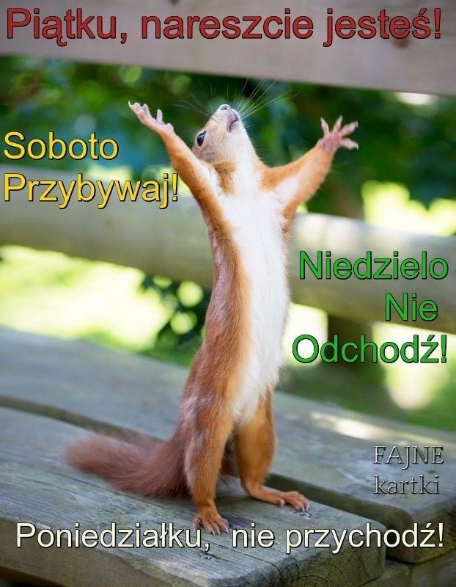
Tak więc podpisujemy się pod życzeniami:
A żeby weekend cały był wesoły i wspaniały … to:
Pozdrawiamy serdecznie całe Wasze Rodziny Wychowawcy grupy VI Beata i Cezary

